**Ejercicio 34)**

En el sistema trifásico de la figura, los dos generadores iguales G1 y G2 alimentan una línea L de transmisión, que se encuentra en vacío, como se indica, y esa alimentación se realiza a través del transformador T de tres arrollamientos a/b/c.

A los efectos de realizar una prueba sobre la línea, se cierra el disyuntor A, constituido por tres disyuntores unipolares. Se establece una corriente de 773 A circulando por el disyuntor pero, debido a una falla del mecanismo, el disyuntor de la fase 1 abre intempestivamente.



La protección de respaldo que acciona al disyuntor A es un relé R de tiempo inverso, de característica:  (I en A, t en s).

Ese relé está alimentado por los transformadores de corriente indicados en el siguiente esquema de cableado:



Al producirse el defecto mencionado, el relé R actúa y el disyuntor abre completamente, eliminándose la configuración defectuosa. Se pide calcular el tiempo de permanencia del defecto, sabiendo que el tiempo propio del disyuntor es de 0.1 s.

Datos:

G1 = G2 ) 150 MVA 15 kV xs´= 35% xa = 20% xo = 10%

T) a/b/c 15/15/380 kV En base 150 MVA: xab = 18% xac = xbc = 12%

L) Cuadripolo equivalente (se desprecia resistencia y conductancia):



**Resultado:** 2.28 s

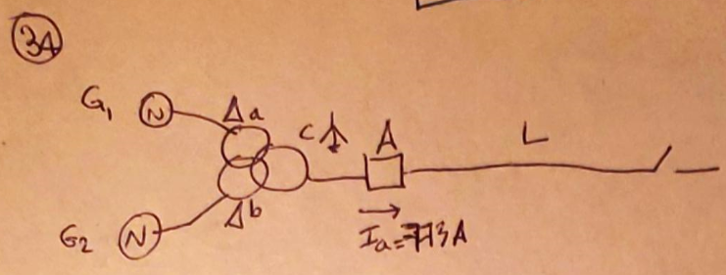

Trabajo al nivel 380kV

Calculo impedancias de Generadores:

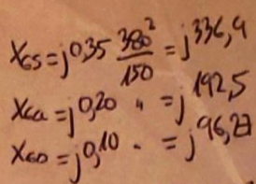

Calculo impedancias de trafo:

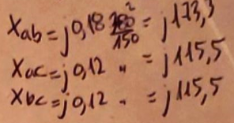

Usando fórmulas de pasaje a modelo Xa, Xb, Xc:

Xa=j86,65

Xb=j86,65

Xc=j28,85

**Planteo las redes de secuencia**, a deferencia de corto circuitos que se hallan las impedancias vistas entre P y Tierra, ahora hallamos la impedancia vista entre P y P’



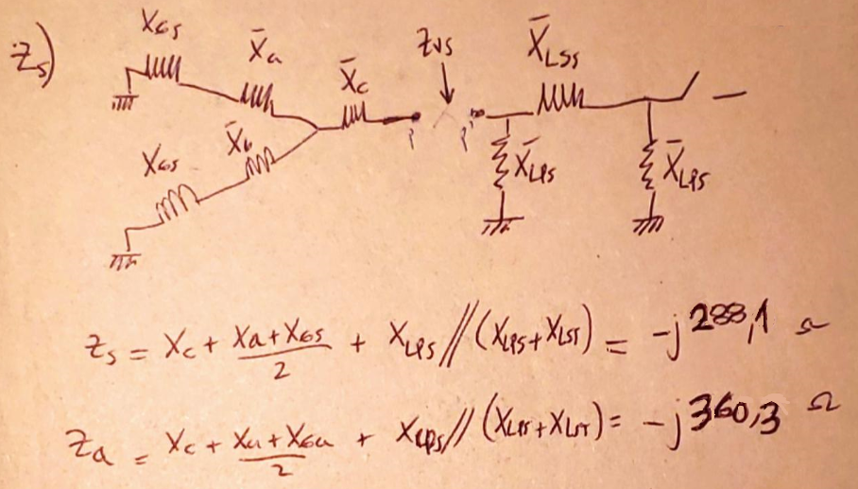

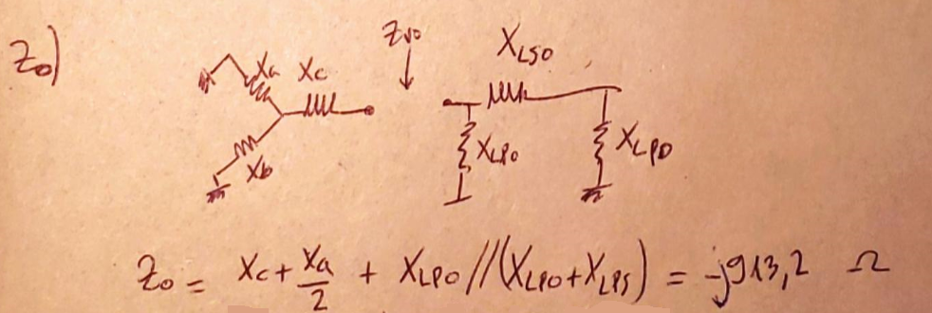

La fuente de Northon es: Ed = Zs * Iad

Iad = 773 A y Zs = -j 288,1 entonces Ed = -j 222,70 kV

Según el tipo de defecto defino qué fórmulas uso.

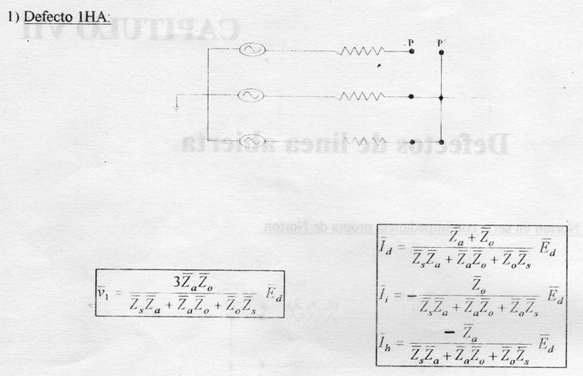

Id = 407,5 A

Ii = -292,2 A

Ih = -115,3 A



Por el relé circula 3 Ih multiplicado por la relación de transformación.

